Italiano 7 Nome:
Data:

i membri della famiglia: the family members
il padre: father
il papà: dad
il nonno: grandfather
il marito: husband
il figlio: son
il fratello: brother
lo zio: uncle
il cugino: cousin (m)
i genitori: parents
il compleanno: birthday
l’onomastico: name day
la festa della mamma: Mother’s Day
la festa del papà: Father’s Day

l’anniversario: anniversary
i parenti: relatives
la madre: mother
la mamma: mom
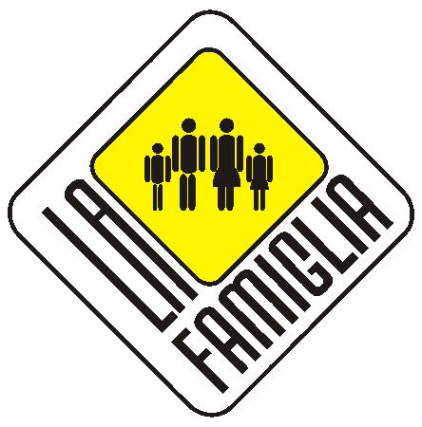
la nonna: grandmother
la moglie: wife
la figlia: daughter
la sorella: sister
la zia: aunt
la cugina: cousin (f)
Signor(e): Mr.
Signora: Mrs.
Signorina: Ms.

Le attività: activities

alzarsi: to get up
lavarsi: to wash oneself
vestirsi: to dress oneself
lavorare: to work
lavare i piatti: to wash the dishes
buttare la spazzatura: to take out the trash
fare: to do/make
arrivare: to arrive
celebrare: to celebrate
svegliarsi: to wake up
farsi la doccia: to take a shower
addormentarsi: to fall asleep
fare le faccende: to do chores
cucinare: to cook
frequentare il liceo: to attend high school
frequentare l’università: to attend college
andare: to go
divertirsi: to enjoy oneself
festeggiare: to celebrate

Gli aggettivi: adjectives

minore: younger
più piccolo: smaller
figlio unico: only child (m)
maggiore: older
più grande: bigger
malato: sick

Le espressioni: Expressions

Come si chiama tuo/tua...?: What is your ...’s name?
Che cosa fa tuo/tua…?: What does your ... do?
Quanti anni ha tuo/tua...?: How old is your ...?
Come stai?: How are you?
Come sta tuo/tua…?: How is your …?
Chi?: Who
Quanti?: How many?
A che ora?: At what time?
Com’è tuo/tua …? How is your …? (description)

